**REFLEXÕES SOBRE A ATUAÇÃO DO MONITOR (A) DE ORIENTAÇÃO DE ESTUDO E LEITURA NO PROGRAMA MAIS EDUCAÇÃO**

**Willia Barbosa de Menezes**

Especialização em Ensino de Português e Matemática numa Perspectiva Transdisciplinar

willia_menezes@hotmail.com

**Prof.ª Elza Helena da Silva Costa Barbosa**

Doutora em Psicologia Educacional - UERN

ehsilv@yahoo.es

**RESUMO**

O presente artigo tem como objetivo analisar a atuação do monitor de orientação de estudos e leitura do Programa Mais Educação relativo ao Plano de Desenvolvimento da Educação (PNE) ampliando o ensino em tempo integral nas escolas públicas no Brasil, através de atividades socioeducativas oferecidas no contra turno escolar. Trata de um estudo exploratório de caráter qualitativo em uma escola pública no município de Caraúbas - RN. Os dados foram levantando através de uma entrevista reflexiva com uma monitora de orientação de estudo e leituras do Programa Mais Educação da referida escola. Os resultados mostram que o monitora enfrenta dificuldades em ministrar suas atividades devido à ausência de estrutura física na unidade educacional, treinamento, planejamento, e recursos pedagógicos, porém, apesar dos desafios, a monitora consegue se sobressair e proporcionar as crianças e jovens, aprendizagens significativas mediante o uso de atividades lúdicas.

**PALAVRAS-CHAVE:** Programa Mais Educação. Monitor**.** Escola de Tempo Integral.

**INTRODUÇÃO**

O presente estudo faz parte de um recorte de um trabalho monográfico apresentado ao curso de graduação em pedagogia pela Universidade Estadual do Rio Grande do Norte (UERN) no ano de 2017. Cujo objetivo foi analisar a atuação do monitor de orientação de estudos e leitura em um Programa Mais Educação e ao mesmo tempo refletir sobre as ações pedagógicas do monitor do macrocampo acompanhamento pedagógico no qual faz parte das oficinas ofertada pelo o programa Mais Educação, que vem desenvolvendo projetos com o intuito de incentivar a educação e permanência de crianças e jovens nas instituições públicas, disponibilizando atividades complementares ministradas por monitores.

Entende-se que Mais Educação é um programa implantado pelo Ministério da Educação e instituído pela Portaria Interministerial nº 17/2007, o qual faz parte do Plano de Desenvolvimento Educacional (PDE), e tem como meta ampliar o ensino integral nas escolas públicas no Brasil através de atividades socioeducativas oferecidas no contra turno escolar, com o objetivo de melhorar o desempenho escolar dos estudantes.

Para a efetivação desse estudo, a metodologia utilizada foi uma pesquisa de caráter qualitativa, e de natureza exploratória. Como instrumento para coleta de dados foi realizado uma entrevista reflexiva com a monitora de orientação de estudos e leituras da instituição de ensino localizada no município de Caraúbas/RN, proporcionando assim uma visão mais detalhada no que diz respeito à atuação dos monitores do programa Mais Educação.

Organizamos este artigo em três tópicos o primeiro trata sobre os aspectos conceituais do programa Mais Educação, no segundo tópico apresenta o papel e atuação do monitor do programa Mais Educação, ressaltando a realidade da monitora e mostrando informações que permitem identificar a real situação vivenciada pela entrevistada. E por fim, são apresentadas as considerações finais do trabalho.

Espero que o estudo aqui apresentado possa se somar ao vasto número de concepção que vem sendo discutido sobre a atuação do monitor, como também, para uma melhor compreensão da proposta do programa, e conhecer os desafios identificados pelos monitores de orientação de estudo e leituras, além da ampliação do tempo e dos espaços, em especialmente, na perspectiva de construção de uma educação de qualidade.

**CONHECENDO O PROGRAMA MAIS EDUCAÇÃO**

O programa Mais Educação foi implantado pelo governo federal em 2007 com o objetivo de melhorar o índice do desenvolvimento da educação no Brasil realizando proposta e projetos com o intuito de incentivar a educação e permanência de crianças e jovens nas escolas. O programa instituído pela Portaria Interministerial 17/2007 e pelo Decreto Presidencial 7.083/2010, que integra as ações do Plano de Desenvolvimento da Educação (PDE), e tem como meta, implementar e ampliar a jornada escolar e a organização curricular, na perspectiva da Educação Integral por meio de atividades socioeducativas no contra turno escolar.

Conforme o Decreto n° 7.083/2010, os princípios da Educação Integral são traduzidos pela compreensão do direito de aprender como inerente ao direito à vida, à saúde, à liberdade, ao respeito, à dignidade e à convivência familiar e comunitária, e como condição para o próprio desenvolvimento de uma sociedade democrática. Por meio da Educação Integral, reconhecem-se as múltiplas dimensões do ser humano e a peculiaridade do desenvolvimento de crianças, adolescentes e jovens.

Diante do que foi mencionado o programa Mais Educação trabalha com dois conceitos diferentes, mas que em sua proposta estão inter-relacionados: a escola de tempo integral que se refere à ampliação da jornada (no mínimo 3 horas a mais diariamente) que tem a intenção de possibilitar experiências diversificadas para os alunos. Já a educação integral tem a função de reunir diversas áreas, experiências e saberes.

Essa estratégia promove a ampliação de tempos, espaços, oportunidades educativas e o compartilhamento da tarefa de educar entre os profissionais da educação e de outras áreas, as famílias e diferentes atores sociais, sob a coordenação da escola e dos professores. Isso porque a Educação Integral, associada ao processo de escolarização, pressupõe a aprendizagem conectada à vida e ao universo de interesses e de possibilidades das crianças, adolescentes e jovens (BRASIL, 2014).

Nessa abordagem, a definição de tempo trata-se não somente da extensão da jornada escolar, em termos de quantidade de hora proposta pelo programa, como também, a qualidade das atividades desenvolvidas.

Dentre as ofertas formativas do Programa Mais Educação está o acompanhamento pedagógico que continua sendo obrigatório, contempla com atividade de Orientações de estudos e leituras, que abrange as diferentes áreas do conhecimento (alfabetização, matemática, história, ciências, geografia, línguas estrangeiras e outras). Assim, o acompanhamento pedagógico, tem por objetivo a articulação entre o currículo e as atividades pedagógicas propostas pelo programa.

No manual operacional do Programa Mais Educação (2014, p. 5), visa: fomentar, por meio de sensibilização, incentivo e apoio, projetos ou ações de articulação de políticas sociais e implementação de ações socioeducativas oferecidas gratuitamente a crianças, adolescentes e jovens, e que considerem as seguintes orientações:

I - Contemplar a ampliação do tempo e do espaço educativo de suas redes e escolas, pautada pela noção de formação integral e emancipadora;

II - Promover a articulação, em âmbito local, entre as diversas políticas públicas que compõem o Programa e outras que atendam às mesmas finalidades; Integrar as atividades ao projeto político-pedagógico das redes de ensino e escolas participantes;

III- Promover, em parceria com os Ministérios e Secretarias Federais participantes, a capacitação de gestores locais;

IV- Contribuir para a formação e o protagonismo de crianças, adolescentes e jovens;

V- Fomentar a participação das famílias e comunidades nas atividades desenvolvidas, bem como da sociedade civil, de organizações não governamentais e esfera privada;

VI- Fomentar a geração de conhecimentos e tecnologias sociais, inclusive por meio de parceria com universidades, centros de estudos e pesquisas, dentre outros;

VII- Desenvolver metodologias de planejamento das ações, que permitam a focalização da ação do Poder Público em territórios mais vulneráveis; e, Estimular a cooperação entre União, Estados, Distrito Federal e Municípios. (BRASIL, 2014).

As atividades realizadas pelo monitor de Orientação de Estudo e leituras, deve estar de acordo com o Projeto Político Pedagógico (PPP), e com as atividades propostas no cotidiano escolar, proporcionando assim, o permanente diálogo entre os professores da escola e os monitores do programa. Porém, isso muitas vezes não acontece de fato, alguns funcionários da instituição não respeitam o trabalho dos monitores, no planejamento não há a participação dos professores, nem a articulação dos conteúdos vistos em sala de aula, ou seja, o programa é visto como algo separado da instituição, o que interfere no desenvolvimento e desempenho do programa.

**O PAPEL DO MONITOR DO PROGRAMA MAIS EDUCAÇÃO**

O monitor é o indivíduo encarregado de executar as atividades/oficinas do macrocampo “acompanhamento pedagógico” do programa Mais Educação, no que refere-se ao perfil do monitor de orientação de estudos e leitura, de acordo com o manual operacional do Programa Mais Educação (2014) deve ser preferencialmente um estudante de graduação ou das Licenciaturas vinculado ao Programa Institucional de Bolsa de Iniciação à Docência (PIBID), ou ainda, estudantes de graduação com estágio supervisionado. O monitor é contratado como voluntário pela rede de ensino, trabalhando três horas semanalmente, porém, o mesmo não pode ser um profissional com vínculo empregatício com a Secretaria Estadual de Educação.

O Ministério da Educação (MEC) não recomenda que profissionais da própria escola atuem como monitores, quando isso significar ressarcimento de despesas de transporte e alimentação com recursos do FNDE. Não há, entretanto, impeditivo legal, considerando que o ressarcimento é baseado na Lei do Voluntariado, desde que não interfira na carga horária de concurso ou contrato.

No que se refere ao papel do monitor deve estimular e proporcionar situações que levem o aluno a desenvolver a capacidade de expor sua opinião, pensar, e refletir, assim construindo seu próprio conhecimento. Além disso, as atividades realizadas pelos monitores devem valorizar a experiência e o contexto onde as crianças estão inseridas, e ao mesmo tempo aguçar a capacidade de pensar, criar, e desenvolver habilidades.

Segundo Yus (2009) é fundamental que o profissional da educação seja uma pessoa comunicativa, paciente, cooperativa e que possibilite o desenvolvimento integral do aluno. Ao se pensar nessa perspectiva, o monitor de orientação de estudo e leituras, deve promover aos alunos aprendizagens significativas, propondo atividades pedagógicas voltadas para a ludicidade, a partir de projetos e oficinas que respeitem o tempo e aprendizado de cada educando.

De acordo com o Manual Operacional (2014) o monitor tem a função de planejar e executar as atividades (oficinas) do Programa Mais Educação; participar das reuniões com os pais para informar do processo e deficiência dos alunos, como também, realizar as atividades, organizar e reorganizar ações pedagógicas quando for necessário, para que possa obter o êxito das oficinas; assinar a folha de frequência, podendo o mesmo ser substituído se não estiver desempenhando suas atividades; informar ao coordenador do programa a ausência de alunos faltosos para serem tomadas as devidas providências; procurar zelar pela funcionalidade do programa e integridade dos alunos durante a execução do mesmo.

Além disso, o monitor deve elaborar o relatório mensal das atividades realizadas nas oficinas registrando inclusive com fatos; participar das capacitações ofertadas pela coordenação do programa ou pela secretaria de educação; elaborar o plano de ação pedagógica junto aos coordenadores de acordo com o projeto político pedagógico da escola; e encaminhar as folhas de frequência mensal dos alunos para o coordenador.

**REFLEXÕES SOBRE ATUAÇÃO DA MONITORA**

A entrevista foi realizada com a monitora de orientação de estudo e leituras da escola E.M.J.O. localizada na rua Alfredo Alves de Azevedo, S/N, Bairro Dr. Sebastião Maltês Fernandes, na cidade de Caraúbas/RN. O programa foi implantado na escola desde 2013 atendendo 120 alunos oferecendo oficinas de canto, dança, acompanhamento pedagógico, banda fanfarra, xadrez, educação ambiental (horta escolar), capoeira, vôlei e handebol.

Durante a entrevista a monitora afirma que não foi oferecido um processo de formação nem um treinamento. A entrevistada ressalta que: *“Não. Ao meu ver era necessário que houvesse uma maior oferta de treinamento, pois é nesse momento que nós deveríamos receber sugestões e orientações para que pudéssemos executar o nosso trabalho de forma mais satisfatória.”*

Neste caso, é explícita a preocupação da monitora no que diz respeito à falta de capacitação para os monitores, pois de acordo com o passo a passo do Programa Mais Educação (2013), o monitor deve participar das capacitações ofertadas pela coordenação do programa ou pela secretaria de educação, porém isso não condiz com a realidade vivenciada pela entrevistada, pois na prática a coordenação da escola, muito menos a secretaria de educação, oferece a capacitação aos monitores, o que prejudica no desenvolvimento das atividades de orientação de estudo e leituras.

Tendo em vista o que foi mencionado pela entrevistada, é imprescindível aprimorar o trabalho pedagógico dos monitores, pois é essencial que a secretaria municipal de educação juntamente com a coordenação do Programa Mais Educação disponibilize, pelo menos mensalmente, a capacitação para todos os monitores, oferecendo sugestões de atividades, projetos que possam ser desenvolvidos na escola, e material de apoio, tornando-se um espaço para discutir as práticas educativas, compartilharem experiências e saberes.

Durante a entrevista a monitora ressalta que o Programa Mais Educação oferece a oportunidade ao aluno da escola pública de transforma sua vida, porém o programa deve melhorar em alguns aspectos, tais como: a estrutura física das escolas, nos recursos pedagógicos e na formação para os monitores. A entrevistada, na sua fala, ainda acrescenta que a escola não tem sala para desenvolver sua oficina, tendo que ministrar sua aula na

biblioteca ou na sala de vídeo. Questiono também, sobre sugestões para melhorar o programa, a entrevistada destaca que*: “As escolas precisam ter uma estrutura física apropriada para receber essas crianças. Os monitores precisam ser mais valorizados, mais recursos para os monitores executarem as suas atividades como: jogos, brinquedos coisas diferenciadas e lúdicas para atrair as crianças.”*

Na declaração da monitora percebe-se a preocupação iminente acerca da estrutura física, que seja, um ambiente adequado e agradável para que de fato os alunos obtenham um ensino integral, ainda destaca a valorização dos monitores, e mais recursos para desenvolver suas atividades de forma lúdica, com jogos pedagógicos, dinâmicas e brincadeiras.

Nessa concepção, as atividades lúdicas têm um papel fundamental para a atuação do monitor, pois as brincadeiras devem ser vistas como forma alegre e descontraída de aprender, buscando desenvolver no educando o espírito crítico e investigador, bem como os sentimentos de disciplina, seriedade e respeito mútuo. De acordo com Freire (2005, p.9) “por meio das brincadeiras as crianças desenvolvem saberes, resolvem conflitos, experimentam sensações, lidam com diferentes sentimentos e aprendam a conviver e a cooperar com o grupo”.

E ainda, através das atividades lúdicas que o educando aprende a respeitar as normas, a ampliar o seu relacionamento social e a respeitar a si mesmo e ao outro, a expressar-se com maior facilidade, ouvir, respeitar e discordar de opiniões.

No que refere-se ao planejamento da oficina a monitora menciona que deve ser realizado por todos os monitores em parceria com os demais professores da escola para que contemplem, no planejamento, os conteúdos lecionados na sala de aula regular, além disso, a entrevistada destaca que o programa é visto pelos funcionários da escola como algo a parte das práticas da instituição. Infelizmente essa situação é vivenciada pelos monitores, pois muitas vezes seu trabalho não é valorizado pelos profissionais da escola.

Neste caso, o caderno pedagógico da série Mais Educação (2009), aponta que o planejamento do macrocampo Acompanhamento Pedagógico da modalidade Orientação de Estudo e leituras deve estar de acordo com o Projeto Político Pedagógico (PPP) da instituição, e também com as atividades propostas no cotidiano escolar, proporcionando, assim, o permanente diálogo entre os professores da escola e os monitores do programa.

Sobre a contribuição do programa para os alunos da E.M.J.O., a monitora relatou que os educandos tiveram mais acesso à cultura, aprenderam novas modalidades esportivas, e a tocar instrumentos musicais. Participando ativamente das atividades folclóricas, como as danças regionais, literatura popular, e festas tradicionais. Enfim, foi algo inovador para essas crianças que participam do programa Mais Educação.

Nesse sentido, Jaqueline Moll (2012) destaca que o programa Mais Educação busca melhorar o índice do desenvolvimento da educação no Brasil realizando proposta e projetos com o intuito de incentivar a educação e permanência de crianças e jovens nas escolas.

Nas imagens abaixo cedidas pela a entrevistada, apresenta uma atividade de orientação de estudo e leitura, onde os alunos da E.M.J.O constroem seu próprio livro de poesia ilustrado.

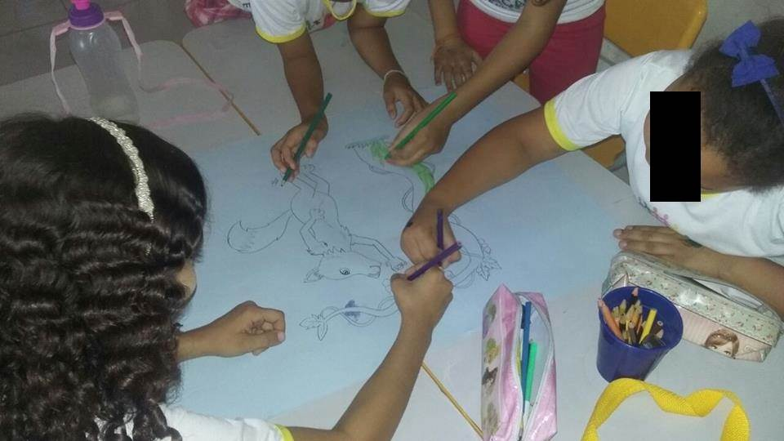

Figura 1Imagem cedida pela entrevistada

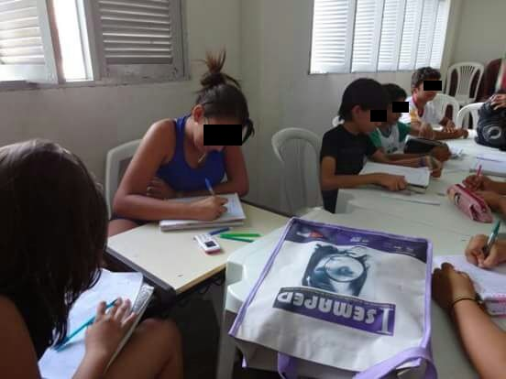

Figura 2 Imagem cedida pela entrevistada

Diante da fala da entrevistada e da concepção da autora, a escola em tempo integral não é apenas ampliar o turno, é preciso garantir o acesso, a permanência do aluno na instituição, como também oferecer uma aprendizagem significativa. Pois, segundo a teoria de Ausubel (1998), propõe que os conhecimentos prévios dos alunos devem ser valorizados, para que possa construir estruturas mentais utilizando, como meio, mapas conceituais que permitam descobrir e redescobrir outros conhecimentos, caracterizando, assim, uma aprendizagem prazerosa e eficaz.

De fato, é necessário que o monitor conheça a realidade do aluno, a sua família e a comunidade na qual está inserido, considerando suas experiências e saberes para que de fato torna-se um aprendizado que vai fazer sentido para o educando.

**CONSIDERAÇÕES FINAIS**

Diante do estudo realizado, foi possível conhecer a atuação do monitor de orientação de estudo e leitura do programa Mais Educação, como também, os desafios e as dificuldades encontrados durante os relatos da monitora no decorrer de suas atividades. No que diz respeito à formação dos monitores, fica evidenciado a necessidade do monitor de aprimorar o seu trabalho pedagógico para que possa desenvolver suas atividades, pois a secretaria de educação e a coordenação da escola devem oferecer aos instrutores capacitações.

Além disso, o monitor encontra muitas adversidades na estrutura física da instituição, tais como: espaços inadequados para desenvolver as atividades propostas pelo programa. Estas dificuldades atravancam o processo de desenvolvimento entre a proposta (o que está escrito) e a realidade, distanciando-se do objetivo principal que é uma educação de qualidade e de forma prazerosa. Para que realmente o Programa Mais Educação ofereça uma educação em tempo integral, é necessário que ampliem a estrutura do espaço escolar, que ocorra uma exigência mais relevante em relação a formação do monitor que atua, e também uma fiscalização mais rigorosa dos setores responsáveis pelo recurso financeiro que é liberado as instituições para desenvolverem os programas em benefício à comunidade.

Nesse sentido é relevante conhecer os conceitos referentes à educação em tempo integral com base no Programa Mais Educação, pois, o programa proporciona as crianças e jovens, que muitas vezes estão na rua à mercê da criminalidade, que o mesmo possa adquirir novos conhecimentos, e que resulte no seu desenvolvimento cognitivo, formação pessoal, e que seja um cidadão capaz de transformar a sociedade em que vive. Sendo assim, o monitor de orientação de estudo e leituras tem uma grande relevância nesse processo.

A parti desta reflexão, espera-se que surjam novas perspectivas de estudo sobre a educação integral no Brasil, na proposta do programa Mais Educação sobre a atuação dos monitores que lecionam no macrocampo acompanhamento pedagógico.

**REFERÊNCIAS**

AUSUBEL, D. P. **A aprendizagem significativa: a teoria de David Ausubel**. São Paulo: Moraes, 1982. BAKHTIN, Mikhail. Marxismo e filosofia da linguagem. 7.ed. São Paulo: Hucitec, 1995. MINGUET, P. A. (Org.) A construção do conhecimento na educação. Porto Alegre: Artmed, 1998.

MINISTERIO DA EDUCAÇÃO: Fundação Itaú. Disponível em: <http://educacaointegral.org.br/conceito/ > Acesso em: 21Ago.2017.

MOLL, Jaqueline (Org). **Educação Integral:** texto referência para o debate nacional. MEC, SECAD, Brasília, 2009. Disponível em: <http://portal.mec.gov.br/dmdocuments/cadfinal_educ_integral.pdf>. Acesso em: 19Ago.2017.

PROGRAMA MAIS EDUCAÇÃO: passo a passo. Cartilha. Brasil: Ministério da Educação, Secretaria de Educação Continuada, Alfabetização e Diversidade, 2008. Disponível em: <http://portal.mec.gov.br/dmdocuments/passoapasso_maiseducacao.pdf>. Acesso em: 20Ago.2017.

SEHNEM, G.; PERIPOLLI, O. **Projeto Mais Educação:** limites e possibilidades de educação em tempo integral. Eventos Pedagógicos. Ago-dez de 2013, v. 4, n. 2, p. 57-67.

SZYMANSKI, Heloisa. Entrevista reflexiva: um olhar psicológico sobre a entrevista em pesquisa. In: SZYMANSKI, Heloisa (org.). **A entrevista na pesquisa em educação:** a prática reflexiva. Brasília: Liber Livro, 4° ed. 2011.

TITTON, M. B. P.; XAVIER, M. L. M. F.; PACHECO, S. M. Série Mais Educação. **Caderno Pedagógico:** Macrocampo acompanhamento pedagógico. Brasília, 2009.

YUS, Rafael. Um paradigma holístico para a educação. In: **Pátio Revista Pedagógica**, número 51, ano XIIII, Agosto/Outubro Artmed, 2009.